La Belle : le spectacle pop-rock

- Résumé
Nous sommes allés voir un spectacle de Martin-Gousset : La Belle
L’histoire s’appuie sur le conte de Charles Perrault : La Belle au Bois dormant. Mais la version Walt Disney.
Nous pouvons observer une histoire dynamique racontant la naissance d’une princesse maudite par une sorcière. Sauvée par sa mère à la fois reine et fée, elle est condamnée à se piquer avec un fuseau et à dormir cent ans.
Après une ellipse de seize ans les aventures et les malheurs vont commencer.

- On peut observer la version Walt Disney plus simple et plus courte, mais l’histoire a des extraits de Peau D’âne de Jaque Demy et de Cendrillon.
Le spectacle est faite de façons comique et peu réaliste.

- Avis
Nous avons un spectacle à la fois pop-rock, théâtrale, dynamique et amusant. L’histoire est prenante grâce à Mathieu Camelet, Axelle Logier, Bruno Sajous, Christelle Gasiglia, Vanessa Lemat (respectivement : le roi, le prince, la reine, la princesse, la sorcière) sans qui cette comédie musicale n’aurait pu être un plaisir audio et visuel.
A voir absolument. 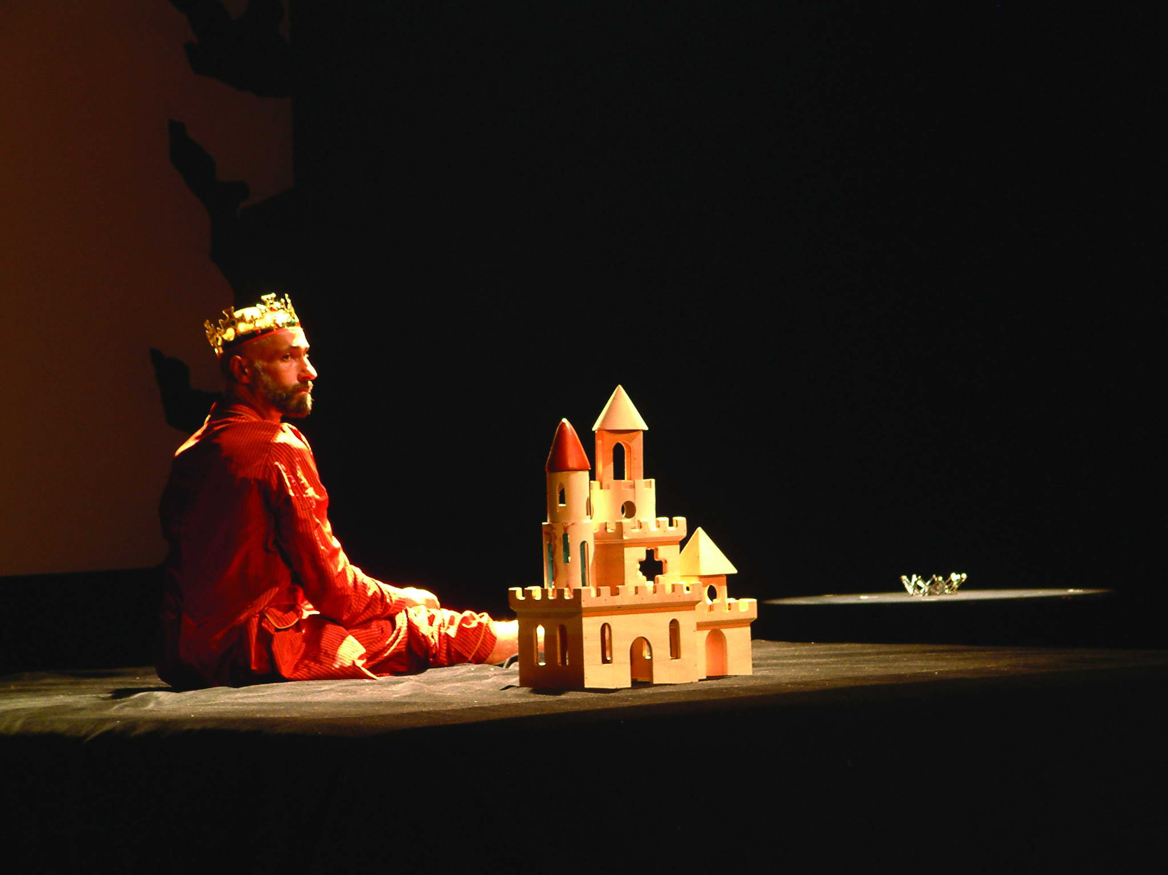 La Belle3 © Arnaud Vasseur

